苏州大学电子信息学院《数字系统与逻辑设计》课程

实验报告
专业班级： 24通信1班 姓 名： 马青 学 号： 2428403046
年 级： 24 实验日期： 2025.12.17 同组实验者：
指导教师（签字）： 成 绩：
实验六 脉冲信号产生电路

一、实验目的
1. 学习振荡器的工作原理及定时元件对振荡频率的影响。
2. 学会用示波器测量脉冲波形与周期。
3.熟悉555时基电路的电路结构，工作原理及其特点。
4.掌握555时基电路的基本应用。

二、实验原理
1.555时基电路的工作原理
表1 555时基电路的功能表
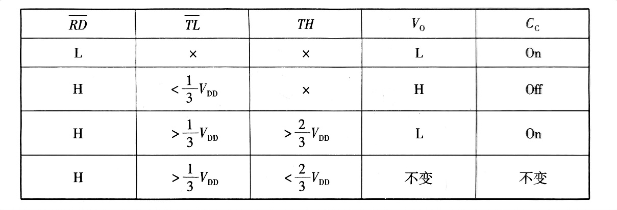

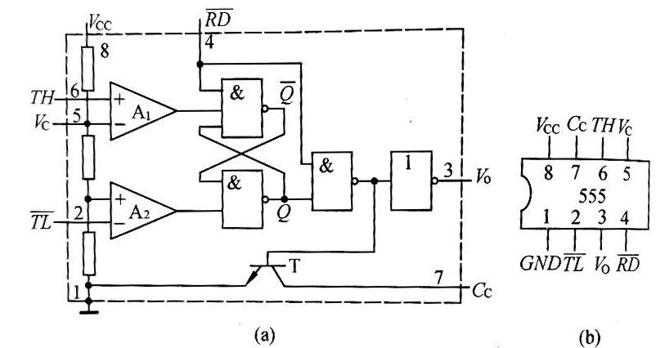
图1 555定时器内部框图及引脚排列
当输入信号由2脚输入并低于1/3Vcc时，触发器置位，555的3脚输出高电平，同时放电开关管截止；而当6脚的输入信号小于参考电平2/3Vcc,2脚的输入信号大于参考电平1/3Vcc时，触发器处于保持状态，3脚输出原来的电平。Vcc是控制电压端（5脚），平时输出2/3Vcc作为比较器A ₁的参考电平，当5脚外接一个输入电压，即改变了比较器的参考电平，从而实现对输出的另一种控制，通常接一个0.01μF的电容器到地，起滤波作用，确保参考电平的稳定。
2.555定时器的应用
(1）构成多谐振荡器
555定时器和元件R1、R2、C1构成多谐振荡器脚2与脚6直接相连电路没有稳态,仅存在两个暂稳态,利用电源通过R1、R2向C1充电, 以及C1通过R2 向放电端放电,使电路产生振荡, 电容C1在Vcc和Vcc之间充电和放电。
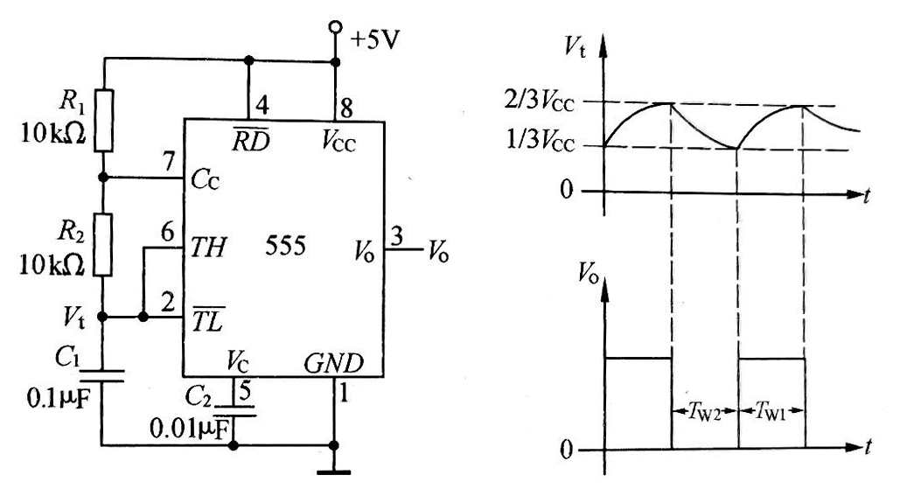
图2 555定时器构成的多谐振荡器 图3 波形图
(2）构成占空比可调的多谐振荡器．
D1、D2用来决定电容充、放电电流流经电阻的途径
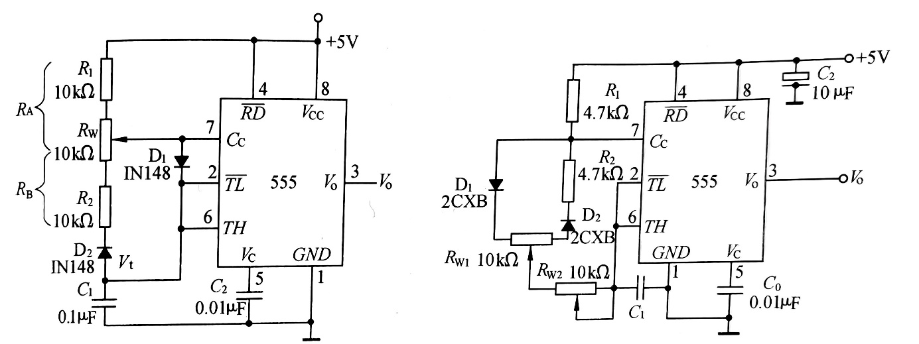

图4 占空比可调的多谐振荡器 图5 占空比连续可调的多谐振荡器
(3）组成占空比连续可调并能调节振荡频率的多谐振荡器．
对电容充电时，充电电流通过R1、D1、Rw1和Rw2；放电时通过Rw1、Rw2、D2、R2．当R1=R2,Rw1调至中心点，因放电时间基本相等，其占空比约为50%，此时调节Rw2仅改变频率，占空比不变．如Rv1调至偏离中心点再调节Rw2，不仅振荡频率改变，而且对占空比也有影响．Rw2不变，调节Rw1，仅改变占空比，对频率无影响。

三、实验仪器与器件
1．通用板-------可插接标准双列直插插座的实验电路板（1块）.
2．可调直流稳压电源（1台）.
3．双踪示波器（1台）.
4．万用表（1只）.
5．实验器件．
(1)555电路（1片）.
(2）电容、电阻、二极管、电位器（各若干）.

四、实验内容

1. 对555定时器构成的多谐振荡器，用示波器观测Vt，Vo的波形，测定脉冲宽度Tw1，振荡周期T及振荡频率f，根据Vt波形测量VT+和VT-的电压值，根据示波器的输出Vo波形测量输出高电平VOH和输出低电平的值VOL。
（1）原理图：
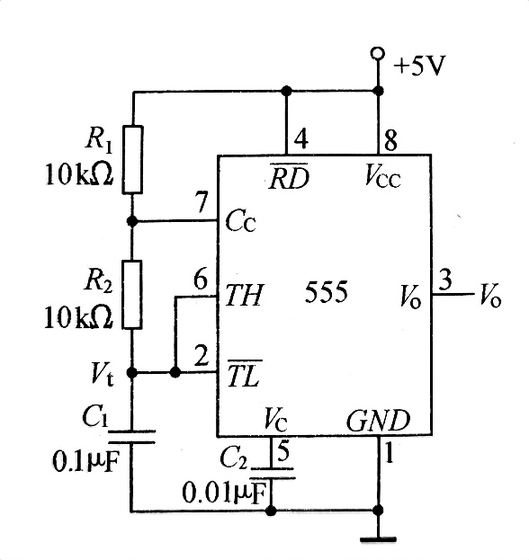

图6 555定时器构成多谐振荡器
（2）数据记录：

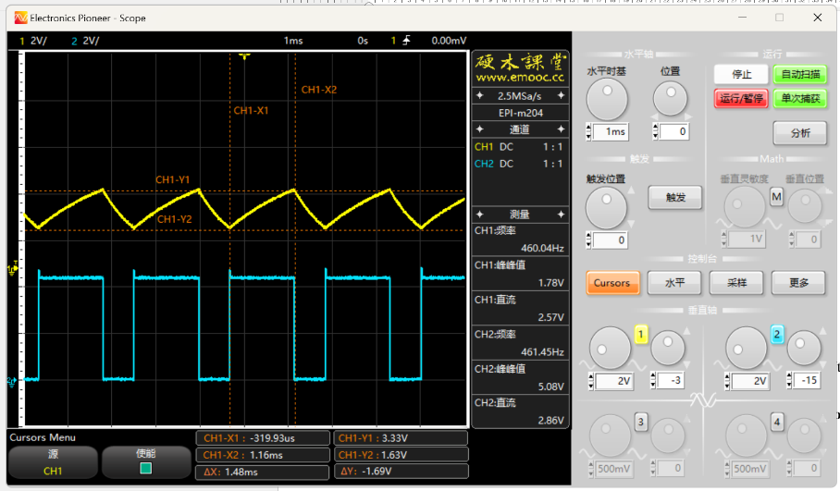

图7 555定时器构成多谐振荡器的数据记录
（3）误差分析：
①与理论值相比，V_{T+}和V_{T-}有一个极小的误差
V_{T+}误差：（3.38-3.33）/ 3.33×100% = 1.46%
V_{T-}误差：（1.67-1.62）/ 1.67×100% = 2.90%
这个误差可能是555定时器内部结构产生的误差，也可能是示波器、认为测量产生的偶然误差。
②与理论值相比，T_{W1}和T_{W2}有一个极小的误差
T_{W1}误差：（1520-1386）/ 1386×100% = 9.8%
T_{W2}误差：（693-690）/ 693×100% = 0.41%
这个误差的产生原因有3种：一是定时电阻（R₁、R₂）和定时电容（C）的实际值与标称值存在偏差，直接影响充放电时间常数；二是555定时器内部比较器阈值电压有微小偏差，且内部放电管导通电阻不为零，影响电容充放电速度；三是实验电源电压波动，改变了内部比较器的阈值电压，影响充放电的起始和终止电压。
（4）结论：
成功用555定时器构成了多谐振荡器，且观察到了Vt，Vo的波形，测量出了相关参数。
2.用555定时器组成占空比为50%的脉冲信号发生器。观测Vt，Vo的波形，测定脉冲宽度TW1(TW2)，震荡周期T及震荡频率f，RW1和RW2的阻值
（1）实验连线图
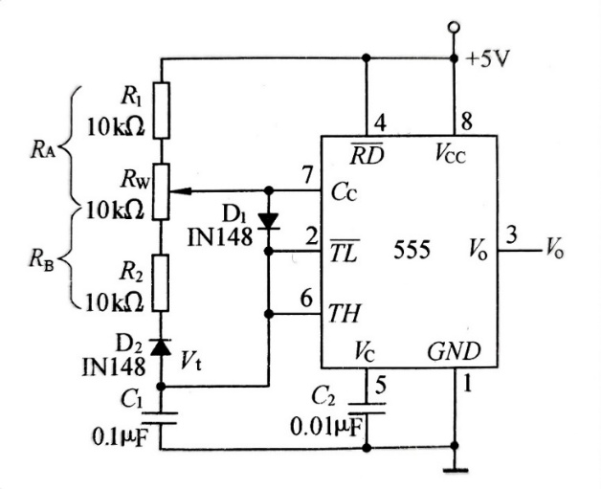

图8 占空比可调的多谐振荡器实验连线图
当RA=RB时，该电路即可输出占空比50％的方波信号。
（2）数据记录：
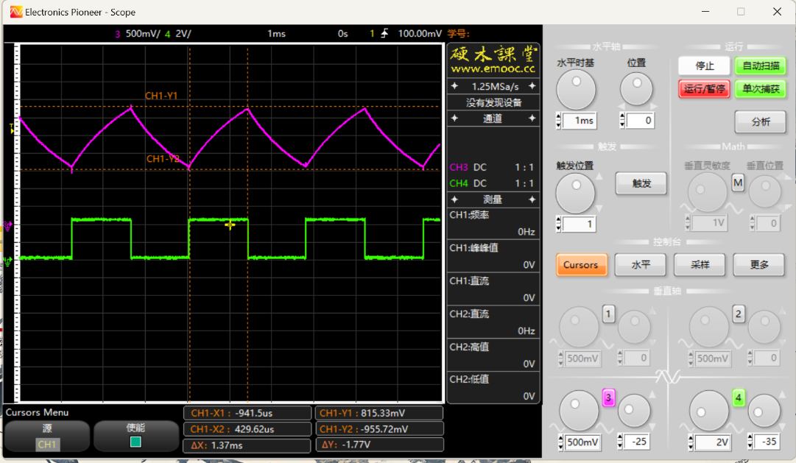

图9 占空比可调的多谐振荡器数据记录图
（3）误差分析：
与理论值相比，T₁和T₂有一个极小的误差
T₁误差： （1.35-1.04）/ 1.04 ×100% = 2.98%
T₁误差： （1.39-1.04）/ 1.04 ×100% = 3.37%
这个误差的产生原因是NE555内部放电管导通电阻不为零，会使电容放电速度略快于理论值，导致低电平时间稍短。
（4）结论：
实验结论：Vt、Vo波形见图7所示,脉冲周期T=3.56ms,脉冲幅度V_{m}=2.19V,脉冲宽度t_{w}=1.83ms,上升时间t_{r,}=676.42$\text{μ}$m下降时间t_{f},=658.14$\text{μ}$m,占空比q=51.4%。
3.用555定时器设计制作一个触摸模式定时器控制器，要求输出一个正脉冲宽度为10ms的信号

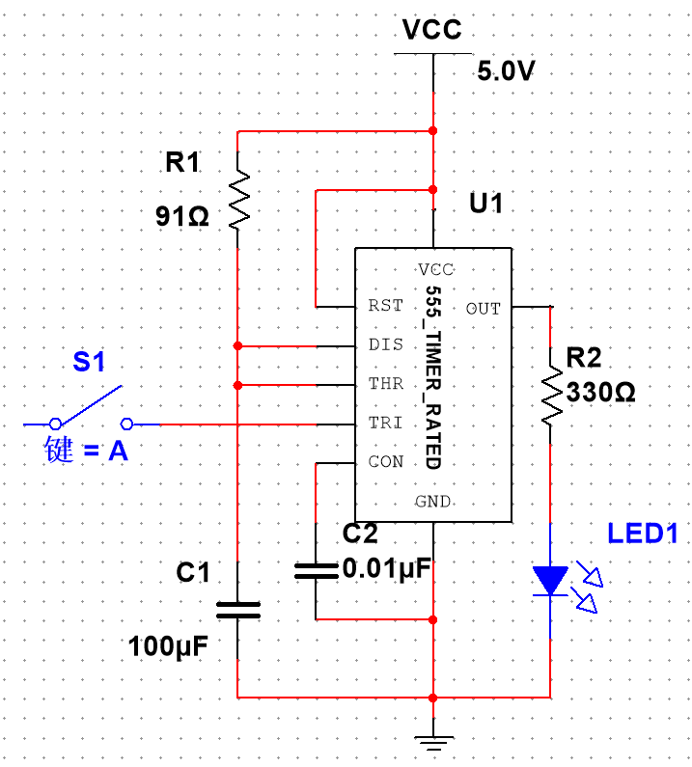

图10 用555定时器设计触摸式定时器控制器仿真图
如上图，先将555定时器连接成一个单稳态电路，使2引脚连接一个触摸装置。假设S₁为一个触摸装置，没有触摸S₁时电路没有信号输入，V_{o}=0，电路此时为稳态，发光二极管不亮。当触摸S₁后会使一个负脉冲信号进入电路，使V_{o}=1，电路此时为暂稳态，发光二极管亮，此时使R₁=91Ω，C₁=100 uf可以算出脉冲宽度t_{w}=R₁C₁ln3=9.997ms，约等于10ms。由此便成功设计出了一个正脉冲宽度为10ms的触摸定时控制器。

五、实验讨论与分析（含实验思考题）
本实验让我对555定时器的各引脚更加熟悉，同时对555定时器的工作原理进一步掌握，学会了用555定时器构成多谐振荡电路和占空比可调的多谐振荡电路。
思考题：
如何调整555定时器电路多谐振荡器振荡波形的占空比？如何实现方波输出？
（1）调整占空比：
改变电阻值：增大或减小电阻值可以改变充放电时间，从而改变占空比。增大电阻值会延长充放电时间，减小电阻值会缩短充放电时间。
改变电容值：增大或减小电容值也可以改变充放电时间，从而改变占空比。增大电容值会延长充放电时间，减小电容值会缩短充放电时间。
（2）实现方波输出：
将555定时器配置为双稳态触发模式：连接引脚2和引脚6，将引脚4连接到VCC，将引脚8连接到地。

苏州大学电子信息学院《数字系统与逻辑设计》课程

实验数据记录
专业班级： 24通信1班 姓 名： 马青 学 号： 2428403046
年 级： 24 实验日期： 2025.12.17 同组实验者：
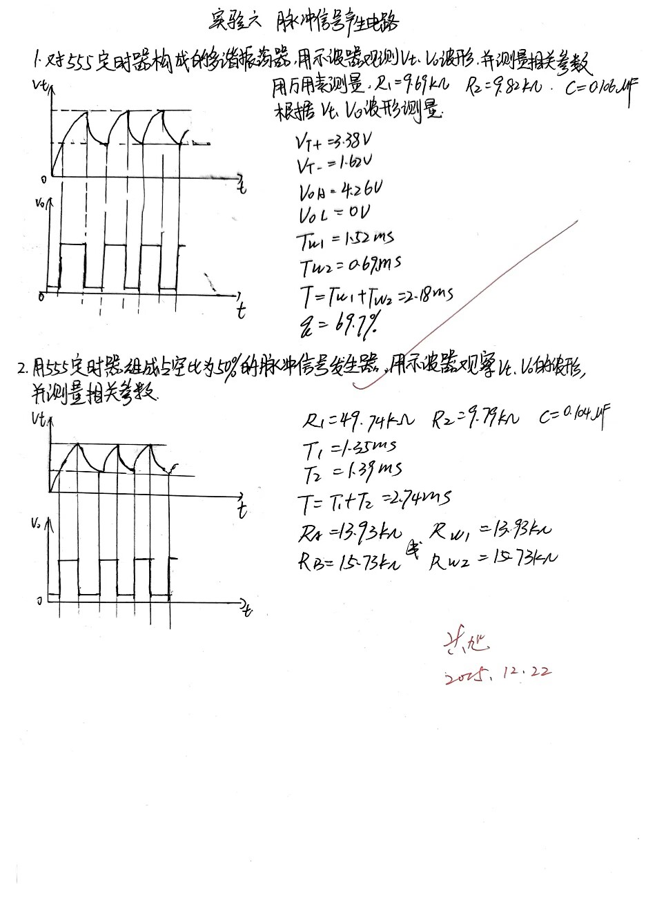
实验一 验证TTL器件逻辑功能及参数测量

苏州大学电子信息学院《数字系统与逻辑设计》课程

实验预习报告
专业班级： 24通信1班 姓 名： 马青 学 号： 2428403046
年 级： 24 实验日期： 2025.12.17 同组实验者：
指导教师（签字）：

实验六 脉冲信号产生电路

一、实验目的
1. 学习振荡器的工作原理及定时元件对振荡频率的影响。
2. 学会用示波器测量脉冲波形与周期。
3.熟悉555时基电路的电路结构，工作原理及其特点。
4.掌握555时基电路的基本应用。

二、实验原理
1.555时基电路的工作原理
555时基电路的功能表如表1，其电路的内部电路结构如图1
表1 555时基电路的功能表

图1 555定时器内部框图及引脚排列
当输入信号由2脚输入并低于1/3Vcc时，触发器置位，555的3脚输出高电平，同时放电开关管截止；而当6脚的输入信号小于参考电平2/3Vcc,2脚的输入信号大于参考电平1/3Vcc时，触发器处于保持状态，3脚输出原来的电平。Vcc是控制电压端（5脚），平时输出2/3Vcc作为比较器A ₁的参考电平，当5脚外接一个输入电压，即改变了比较器的参考电平，从而实现对输出的另一种控制，通常接一个0.01μF的电容器到地，起滤波作用，确保参考电平的稳定。
2.555定时器的应用．
(1）构成多谐振荡器．
555定时器和元件R1、R2、C1构成多谐振荡器脚2与脚6直接相连电路没有稳态,仅存在两个暂稳态,利用电源通过R1、R2向C1充电, 以及C1通过R2 向放电端放电,使电路产生振荡, 电容C1在Vcc和Vcc之间充电和放电。
图2 555定时器构成的多谐振荡器 图3 波形图
(2）构成占空比可调的多谐振荡器．
电路如图6所示，它比图7所示电路增加了一个电位器和两个引导二极管．D1、D2用来决定电容充、放电电流流经电阻的途径（充电时D1导通，D2截止；放电时D2导通，D1截止）.占空比q=Tw1/(Tw1+Tw2)=0.7RAC1/0.7C1(RA+RB)=RA/(RA+RB)

图4 占空比可调的多谐振荡器 图5 占空比连续可调的多谐振荡器
(3）组成占空比连续可调并能调节振荡频率的多谐振荡器．
电路如7所示．对 C 充电时，充电电流通过 R1、D1、Rw1和Rw2；放电时通过Rw1、Rw2、D2、R2．当R1=R2,Rw1调至中心点，因放电时间基本相等，其占空比约为50%，此时调节Rw2仅改变频率，占空比不变．如Rv1调至偏离中心点再调节Rw2，不仅振荡频率改变，而且对占空比也有影响．Rw2不变，调节Rw1，仅改变占空比，对频率无影响．

三、实验仪器与器件
1．通用板-------可插接标准双列直插插座的实验电路板（1块）.
2．可调直流稳压电源（1台）.
3．双踪示波器（1台）.
4．万用表（1只）.
5．实验器件．
(1)555电路（1片）.
(2）电容、电阻、二极管、电位器（各若干）.

四、实验内容

1. 对555定时器构成的多谐振荡器，用示波器观测Vt，Vo的波形，测定脉冲宽度Tw1，振荡周期T及振荡频率f，根据Vt波形测量VT+和VT-的电压值，根据示波器的输出Vo波形测量输出高电平VOH和输出低电平的值VOL。
（1）原理图：

图6 555定时器构成多谐振荡器

2.用555定时器组成占空比为50%的脉冲信号发生器。观测Vt，Vo的波形，测定脉冲宽度TW1(TW2)，震荡周期T及震荡频率f，RW1和RW2的阻值。
（1）实验连线图

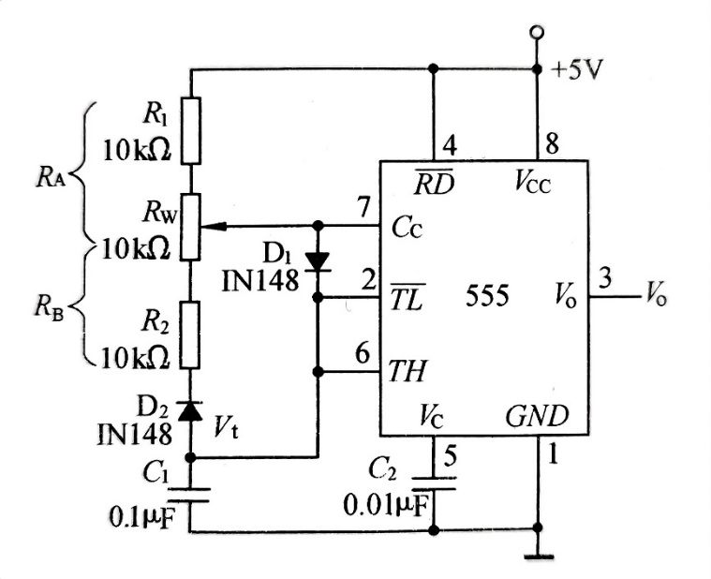

图7 占空比可调的多谐振荡器实验连线图
当RA=RB时，该电路即可输出占空比50％的方波信号．

